Отчёт по лабораторной работе 5

Архитектура компьютера

Тарасова Анна

Содержание

# 1 Цель работы

Целью работы является приобретение практических навыков работы в Midnight Commander. Освоение инструкций языка ассемблера mov и int.

# 2 Выполнение лабораторной работы

1. Я открыла Midnight Commander и перешла в каталог ~/work/arch-pc. Создала каталог lab05, чтобы выполнить задание.

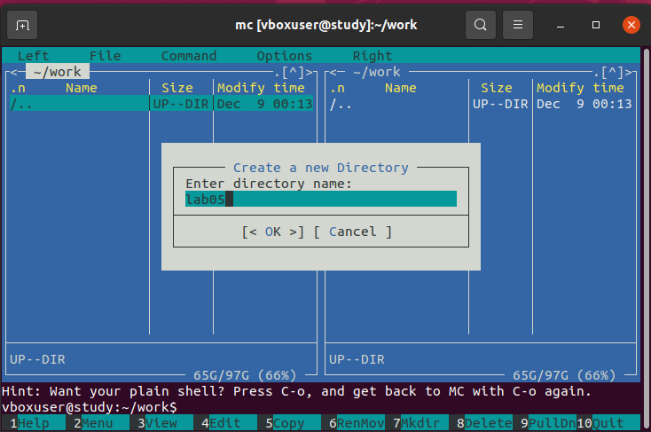

Figure 1: Создание каталога

1. Внутри каталога lab05 я создала файл lab05-1.asm и открыла его для редактирования. Написала код программы внутри файла.

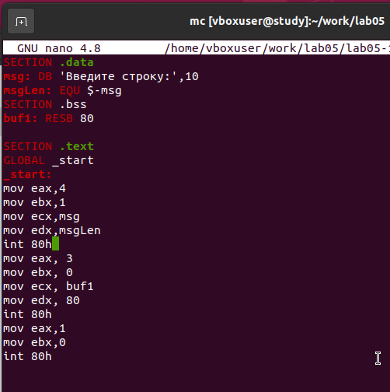

Figure 2: Редактирование файла lab05-1.asm

1. После этого я открыла файл lab05-1.asm для просмотра и проверила написанный код.

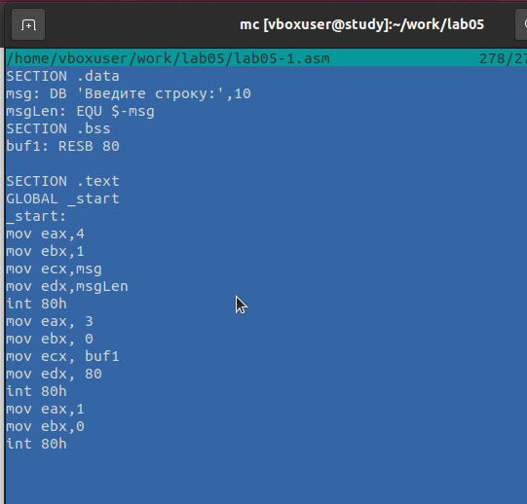

Figure 3: Просмотр файла lab05-1.asm

1. Скомпилировала программу и проверила ее работу, получив исполняемый файл. Тщательно проверила, как программа функционирует.

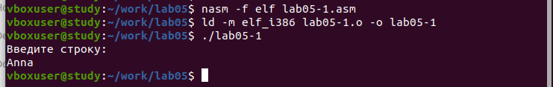

Figure 4: Компиляция и запуск файла lab05-1.asm

1. Скачала файл in_out.asm и добавила его в рабочий каталог. Затем скопировала файл lab05-1.asm и создала копию с именем lab05-2.asm.

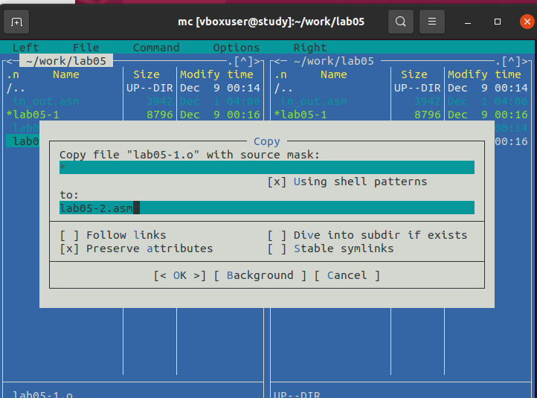

Figure 5: Копирование файла

1. В файле lab05-2.asm я написала код программы и скомпилировала его. Проверила запуск программы и убедилась, что она работает должным образом.

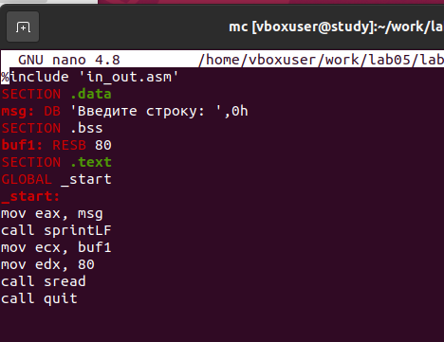

Figure 6: Редактирование файла lab05-2.asm

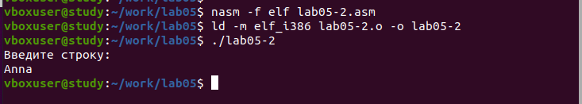

Figure 7: Компиляция и запуск файла lab05-2.asm

1. Внесила изменения в файл lab05-2.asm, заменив подпрограмму sprintLF на sprint. Пересобрала исполняемый файл. Теперь строки выводятся без перехода на новую строку.

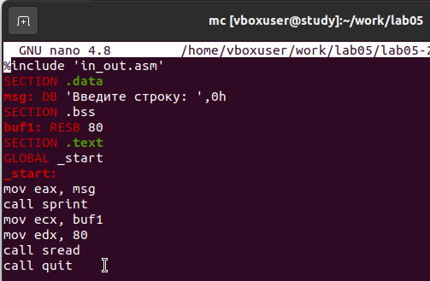

Figure 8: Редактирование файла lab05-2.asm

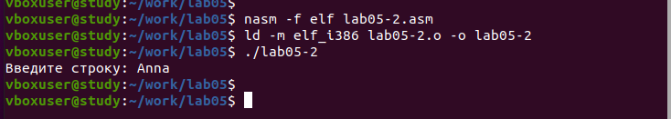

Figure 9: Компиляция и запуск файла lab05-2.asm

## 2.1 Задание для самостоятельной работы

1. Скопировала программу lab05-1.asm и внесла изменения в код, чтобы добавить приглашение “Введите строку:”, считать строку с клавиатуры и вывести ее на экран.

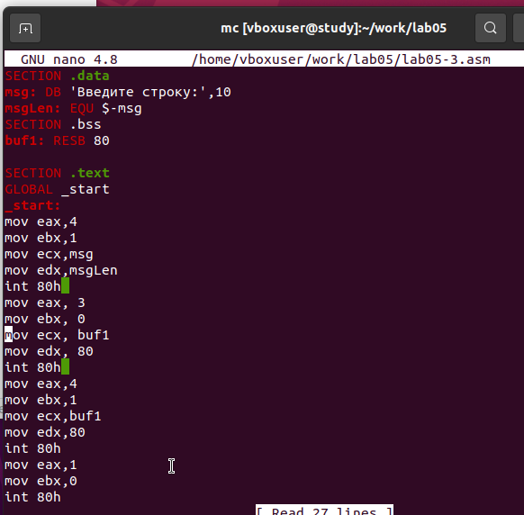

Figure 10: Редактирование файла lab05-3.asm

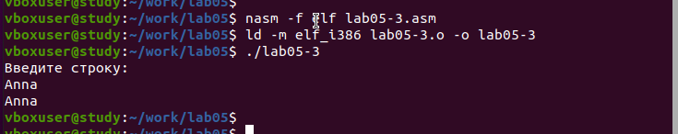

Figure 11: Компиляция и запуск файла lab05-3.asm

1. Скопировала программу lab05-2.asm и провела аналогичные изменения, используя возможности из файла in_out.asm. Теперь программа считывает и выводит строки с помощью соответствующих подпрограмм.

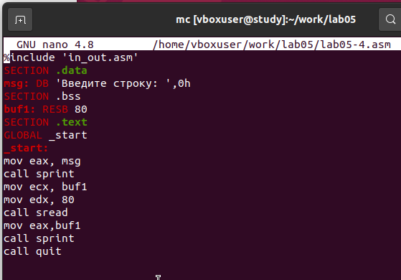

Figure 12: Редактирование файла lab05-4.asm

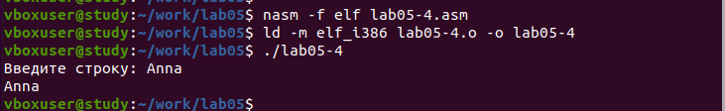

Figure 13: Компиляция и запуск файла lab05-4.asm

# 3 Выводы

Научились писать базовые ассемблерные программы. Освоили ассемблерные инструкции mov и int.